НАЗВАНИЕ ДОКЛАДА (14 pt, ПРОПИСНЫЕ БУКВЫ,
полужирный, Arial)
Сергеев А.А.¹, Петров И.И.², Иванов Н.Н.³ (12 pt, полужирный, Arial)
¹Институт (название), город, адрес, E-mail (12 pt, курсив, Arial)
²Компания (название), город
³Институт (название), город
Тезисы докладов объемом не более двух полных страниц следует загрузить на веб-сайт конференции не позднее 15 апреля 2013 года. (12 pt, Arial, по ширине, межстрочный полуторный)
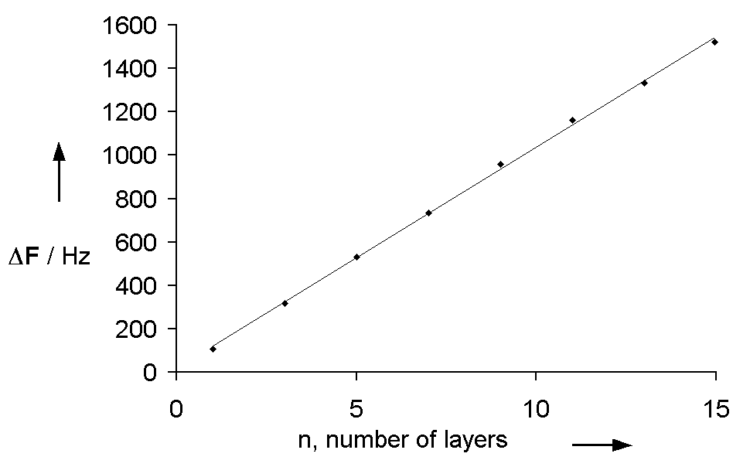

Рис. 1. Подпись к рисунку (10 pt, Arial)

Работа выполнена при финансовой поддержке….. (11 pt, Arial)

Литература (11 pt, Arial)
1. Ссылки, например, M. Weck, R. Fink, H. Ringsdorf, Langmuir 1997, 13, 3515.
2. А. А. Иванов, В. В. Петров, Журн. Физ. Химии 2002, 12, 85.

